**Rapport DOFFINder 2**

1. DOFFIN ID felt feiler hvis ID-nummeret inneholder tomme posisjoner bak det.

Eksempel ‘2025-100992 ‘:

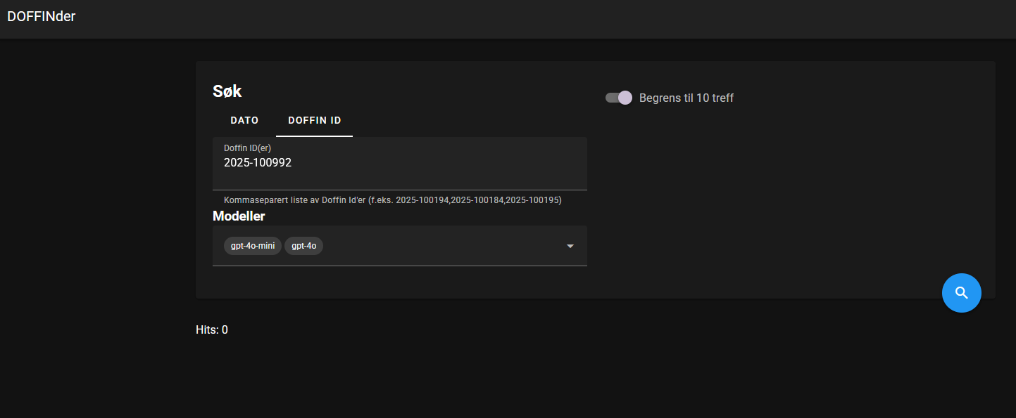

Hvis du trimmer ID ‘2025-100992‘ da for du treff:

1. …

Ignacio Tejera

Test Manager

January 2025